Муниципальное бюджетное общеобразовательное учреждение
«Средняя общеобразовательная школа № 3» г. Рассказово

Геоинформационные технологии в ландшафтных исследованиях типов местности Рассказовского района Тамбовской области в целях создания природоохранных территорий

Автор: Гришин Илья
Руководитель:
Маркелов Сергей Юрьевич
учитель географии

г. Рассказово, 2023
Содержание

Введение 4
Степень изученности проблемы 4
Актуальность исследования 4
Цель и задачи работы 4
Литературный обзор 4
Физико-географическая характеристика района исследования 6
Место и сроки проведения исследования 8
Методика исследований 9
1. Дешифрирование территории Рассказовского района 9
2. Создание ландшафтной карты 13
Результаты исследований и их обсуждение 15
Выводы 17
Заключение 17
Список использованной литературы 18
Приложения 19

Введение

Степень изученности проблемы
Применение геоинформационных технологий и ДЗЗ в ландшафтных исследованиях является современным методом исследования. Такой метод позволяет проводить анализ пространственных данных и иллюстрировать эту информацию в аналитических картах. Также геоинформационные технологии делают возможным получение пространственных данных и информацию о ландшафтах в дистанционной форме, изучение и динамичное обновление данных. В качестве объектов для дешифрирования используются различные космические и аэрофотоснимки в зависимости от целей исследования. Цифровизация и геоинформационные технологии являются самым современным инструментом изучения и картографирования ландшафтов. Технологии ДЗЗ характеризуются высокой цифровизацией картографического материала, повышением качества материалов картографирования.
В рамках работы геоинформационные технологии могут являться основой для построения более сложных систем, ландшафтных исследований, карт различной тематики.
Актуальность темы исследовательской работы обусловлена, тем, что в современную эпоху анализирование состояния ландшафтов, ландшафтные исследования проводятся с помощью геоинформационных технологий, которые комплексно способны оценить ландшафт и выявить территории, получившие минимальный след антропогенной деятельности.
Целью исследовательской работы является исследование эффективности и роли геоинформационных технологий в ландшафтных исследованиях типов местности Рассказовского района Тамбовской области в целях создания природоохранных территорий
Задачи работы:
рассмотреть и изучить геоинформационные технологии, которые можно применять в исследованиях ландшафтов
познакомиться с ландшафтно-индикационным картографированием, изучить дешифрирование космических снимков ландшафтов
познакомиться с принципами создания и разработки ландшафтной карты при помощи геонформатики
Объект исследования – геоинформационные технологии в ландшафтных исследованиях.
Предмет исследования – роль и эффективность геоинформатики и геоинформационных технологий в исследовании ландшафтов.
Литературный обзор
Ландшафтоведение – это конкретная, предметно обоснованная наука, «обособляющаяся» в обширном «семействе» физико-географических дисциплин на уровне его «рода». Она изучает пространственную структуру и динамику развивающихся во времени ландшафтных комплексов, которые в целостно выстилают ландшафтную сферу Земли. Формирование ландшафтной экологии связано с целесообразностью объединить изучение пространственного взаимодействия природных явлений с исследованием «вертикальных» взаимоотношений между ними в границах определенного ландшафта.[7]
Информацию о ландшафте, ландшафтной структуре, ландшафтном разнообразии в современное время очень актуально получать с помощью методов дистанционной съемки и геоинформационных технологий. Свойства дистанционного изучения территорий важны и находят применение во многих сферах, например, такая съемка отличается большим охватом территории, при такой съемке можно разграничить или соединить исследуемый ПТК. Основные принципы ландшафтного дешифрирования впервые изложены в работах А.В. Гавемана и В.А. Фааса. Дальнейшее развитие они получили в публикациях С.П. Альтера, А.С. Викторова, Б.В. Виноградова, А.И. Виноградовой, Е.А. Востоковой, Е.А.Галкиной, Е.В. Глушко, А.А. Григорьева, Д.М. Киреева, Ю.Ф. Книжникова. В отличие от геологического, почвенного, геоботанического, ландшафтное дешифрирование с помощью геоинформационных технологий основополагается на выделении характера аэро- или космического изображения ПТК разных таксономических рангов. [8]
Геоинформационные технологии, современные цифровые карты напрямую связаны с традиционными картами. Законы картографии, которые накапливались многие годы и передавались из поколения в поколение остаются прежними, изменения и новшества касаются появления новых средств оборудования и техники, а также способы и средства создания карты.
Применение и использование геоинформационных технологий в настоящее время привело к изменениям в картографии. Технологии составления картографических произведений и различных графических работ упростились и заменили достаточно сложные и объёмномасштабные работы человека.
Современный картограф, который обладает навыками и знаниями геоинформатики способен в кратчайшее время выполнить разнообразные картографические работы. Геоинформационные технологии продолжают развиваться и усовершенствоваться.
Применение геоинформационных технологий и данных дистанционного зондирования Земли для анализа и картографирования состояния ландшафта позволяют проводить анализ пространственных данных, разрабатывать аналитические и тематические карты. Создание геоинформационной карты ландшафта и участка местности достаточно сложный процесс, чтобы в полной мере овладеть навыками составления материалов требуется подробное изучение основ картографирования, камеральной обработки данных. [12]
Применение геоинформационных технологий уже имеет тесную связь с ландшафтными исследованиями и оказывает значительный вклад в исследования и обновление данных о Земле.

Физико-географическая характеристика района исследования

Геология, рельеф, полезные ископаемые

В геологическом строении территории участвуют породы от архейского и протерозойского до четвертичного возраста. В районе самые древние породы залегают на глубине около 700 м. Выше залегают породы девона, карбона, юры, мела, реже – неогена, перекрытые четвертичными отложениями. К отложениям мела приурочено месторождение титаноциркониевых песков. Породы палеозоя и мезозоя представлены морскими отложениями: песчаниками, доломитами, глинами, песками. По возрасту четвертичные отложения представлены от нижнечетвертичных до современных. Это моренные отложения донского оледенения, нерасчлененный комплекс озерно-ледниковых образований времени максимального распространения и отступания донского ледника и перигляциальной зоны времени московского оледенения, аллювиальными образованиями реки Лесной Тамбов представлены песчано-глинистыми образованиями с различным содержанием гравийного и галечникового материала. [1]
Рельеф и геоморфологические элементы: Западная часть Рассказовского района приурочена к Окско-Донской низменности, восточная – к Приволжской возвышенности. Для рельефа района характерно понижение высот с 210 м. в восточной части до 120 м. в западной части.
Минерально-сырьевые ресурсы Рассказовского района представлены 5 видами полезных ископаемых из них 4 вида это твердые полезные ископаемые, 1 вид – подземные воды. В районе разведано 16 месторождений различных видов полезных ископаемых, все они учтены балансом. Это титаноциркониевые пески, строительные материалы, подземные воды.

Климат, внутренние воды

Климат района умеренно-континентальный, отличительными чертами которого является значительное колебание температуры воздуха по сезонам года и недостаточное, в отдельные годы, количество осадков с неравномерным их распределением в течение года. Средняя годовая температура в наиболее холодные годы до +3°, а в наиболее теплые поднимается до +7°. Самый холодный месяц январь, со средней температурой -10,8°, самый жаркий – июль, со средней температурой +20,3°.
Территория района получает за год около 90 ккал/см² солнечной радиации. Годовое количество осадков характеризуется большей неустойчивостью. Во влажные годы оно возрастает до 700-800 мм, а в засушливые годы снижается до 250-400 мм. За год бывает в среднем 150-160 дней с осадками. Большая часть их (350-400 мм) выпадает в теплый период. Влажность воздуха изменяется от 45 до 60% и не превышает 70%. В течение года с поверхности испаряется в среднем 300-450 мм влаги, из них в мае-августе 260-280 мм. [2]
В общем, климат Рассказовского района благоприятен для осуществления всех видов хозяйственной деятельности. Он также благоприятен и для развития рекреационных зон. Водные ресурсы района представлены реками, озерами, болотами, прудами, водохранилищами.
Все современные реки Тамбовщины, в том числе Рассказовского района очень молодые по возрасту, они возникли во время таяния донского ледника или позднее. Даже у малых рек хорошо развиты широкие ящикообразные поймы и 2-3 террасы [10]. Основными водными артериями района являются реки: Лесной Тамбов, Большой Ломовис, Нару-Тамбов, Арженка, Шевырляй, Ляда, Кензарь, Керша, Пичер.

Почвы

В Рассказовском районе распространены выщелоченные и типичные черноземы, серые лесные и оподзоленные почвы, лугово-черноземные и пойменные почвы. Выщелоченные чернозёмы – это самые распространённые почвы, занимающие более 50 % сельскохозяйственных угодий. Мощность гумусового горизонта в этих почвах составляет 50 70 см, содержание гумуса в пахотном слое – 6-8,5%. Типичные чернозёмы распространены крайне незначительно. Общая мощность гумусового горизонта достигает 80-100 см, содержание гумуса в пахотном слое – 9-13%. При длительной распашке этих почв их структура ухудшается, снижается плодородие. Плодородие типичных чернозёмов сдерживается недостатком влаги, особенно в летнее время. Серые лесные почвы распространены под широколиственными лесами, а также под пашней, на которой рос лес. Они составляют почти треть всех почв района. Эволюционируя серые лесные почвы, переходят в оподзоленные черноземы, которые встречаются небольшими пятнами на северо-восточной части территории района. Средний бонитет пашни составляет в среднем 85,2 балла, кормовых угодий – 62. [1]

Особенности природопользования

Состояние окружающей среды определяется воздействием техногенной нагрузки на нее, состоянием геологической среды, почвенного покрова, подземных и поверхностных вод, атмосферного воздуха, лесных ресурсов. Видами техногенной нагрузки, оказывающие негативное воздействие на окружающую природную среду Рассказовского района являются: разработка месторождений полезных ископаемых (карьеры по добыче глин, песков), хранение нефтепродуктов (Платоновское ДРСУ, ООО «Платоновская нефтебаза», АЗС «Липецкая нефтяная компания»), градопромышленный комплекс, транспорт (региональная автомобильная дорога, железная дорога, магистральный газопровод). Состояние геологической среды. Особенности геологического строения территории Рассказовского района определяют высокую чувствительность среды к воздействию природных процессов, в значительной мере усиленных техногенными факторами. Этими факторами могут быть: распашка земель, перепланировка территорий под застройку, застройка на неустойчивых склонах, подпор поверхностного стока линейными сооружениями, подпор подземных вод водохранилищами или прудами. Рассказовский район поражен эрозией, просадками, менее всего оползнями. Состояние поверхностных и подземных вод. Качество воды поверхностных водных объектов соответствует третьему классу (вода умеренно – загрязненная). Вода используется на хозяйственно – питьевые нужды, производственные нужды, сельскохозяйственное водоснабжение. Основным водоносным горизонтом в Рассказовском районе является верхнедевонский водоносный комплекс. В районе при контрольном опробовании верхнефаменского горизонта выявлено превышение ПДК некоторых химических элементов: содержание железа – 2, -5,7 ПДК, лития – 1,0-1,3 ПДК, брома – 1,1-2,1 ПДК, кремния – 1,1 ПДК.
В районе все образующиеся отходы производства и потребления поступают на полигон ТБО, расположенный в с. Саюкино. Общая площадь полигона 350000 м³. Расстояние до ближайших населенных пунктов 2,5 – 5,0 км. На полигон принимаются, изолируются и обезвреживаются отходы потребления, твердые бытовые отходы, строительный мусор. [9]

Охраняемые территории и редкие виды растений

К зонам с особыми условиями использования на территории Рассказовского района относятся особо охраняемые природные территории, санитарно-защитные зоны, водоохранные зоны, зоны санитарной охраны источников водоснабжения. Существующая система особо охраняемых природных территорий Рассказовского района включает в себя 5 объектов регионального значения. Например, урочища «Бездушный» и «Репный Куст», находятся в трех километрах на юго-восток от города Рассказово. Данные урочища представляет собой естественные водораздельные дубравы. Оба урочища входят в уникальное природное насаждение островного участка леса «Рассказовское». Рассказовское лесное насаждение относится к разновидности практически полностью исчезнувших в Тамбовской области водораздельных лесостепных дубрав северного типа. В 1988 году дубравам был присвоен статус особо охраняемой территории и ботанического памятника регионального значения.
Ботаническим памятником природы является «Эталонный участок высокопродуктивных посадок сосны обыкновенной», расположенный в Рассказовском лесничестве. В районе есть Геологический памятник природы «Геологический памятник позднемеловой эпохи», расположенный в с. Никольское.
На территории Рассказовского и Платоновского производственных участках растительный мир достаточно богат и разнообразен, произрастает около 1240 видов дикорастущих видов растений. В районе растительность представлена лесными, степными, луговыми, болотными видами. [10]

Место и сроки проведения исследования

Исследования проводились на территории Рассказовского района, на территории производственных участков Рассказовского лесхоза.
Сроки проведения исследований: Май 2023 года - сентябрь 2023 года.

Методика исследований

В исследовательской работе использовались понятия, методы и различные подходы в области физической географии, ландшафтной экологии, ландшафтоведения, геоинформатики. Были рассмотрены и проанализированы работы Н.Ф. Реймерса, А.В. Елизарова, Е.Ю. Колбовского, которые посвящены исследованиям в сфере ландшафтно-экологического планирования, природно-территориальных комплексов.
Использовался картографический метод, ресурсной базой и основой для картографического метода послужили карты и данные, представленные ТОГАУ Рассказовский лесхоз. Использовались следующие карты:
1) План лесонасаждений Рассказовского участкового лесничества ТОГКУ «Тамбовское лесничество» Тамбовской области, масштаб 1:25000.
2) План лесонасаждений Платоновского участкового лесничества ТОГКУ «Тамбовское лесничество» Тамбовской области, масштаб 1:25000. Приложение 1
В ходе проведения исследований была дана характеристика территории исследования, а именно были собраны материалы о геологии, рельефе, полезных ископаемых, климате и внутренних водах Рассказовского района. Была собрана и анализирована информация об особенностях природопользования, почвах, охраняемых территорий и редких видах растений.
В исследовании использовались методы анализа космических снимков, дешифрирования территорий, создание ландшафтной карты с перспективными территориями для создания ООПТ.

1. Дешифрирование территории Рассказовского района
Основными методами ландшафтного изучения территорий являются методы ландшафтных и экологических индикаторов.
Занимая восточную окраину Поценья, изучаемая нами территория представляет собой сочетание 5 типов местности: пойменного, надпойменно-террасового, склонового, зандрового и плакорного. Естественные урочища данных типов местности представлены в основном лесами и болотами. Смешанные сосново-широколиственные леса, верховые и переходные болота приурочены к зандровому и надпойменно-террасовому типу местности. Дубовые леса, низинные болота и луга приурочены к пойменному типу местности. Плакорный и склоновый типы местности заняты в основном антропогенными урочищами вторичными и искусственными лесами, остепненными лугами.
Плакорный тип местности на космических снимках характеризуется серым фототоном, преимущественно ровным, осветляющийся в местах проявления плоскостного смыва и темнеющий вдоль сырых днищ ложбин.
Плакоры отличаются полнопрофильными (иногда с элементами слабосмытых) почвами, в связи, с чем на космических снимках имеют более темную окраску фона, лишенных осветляющих выходов почвообразующих пород. [11]

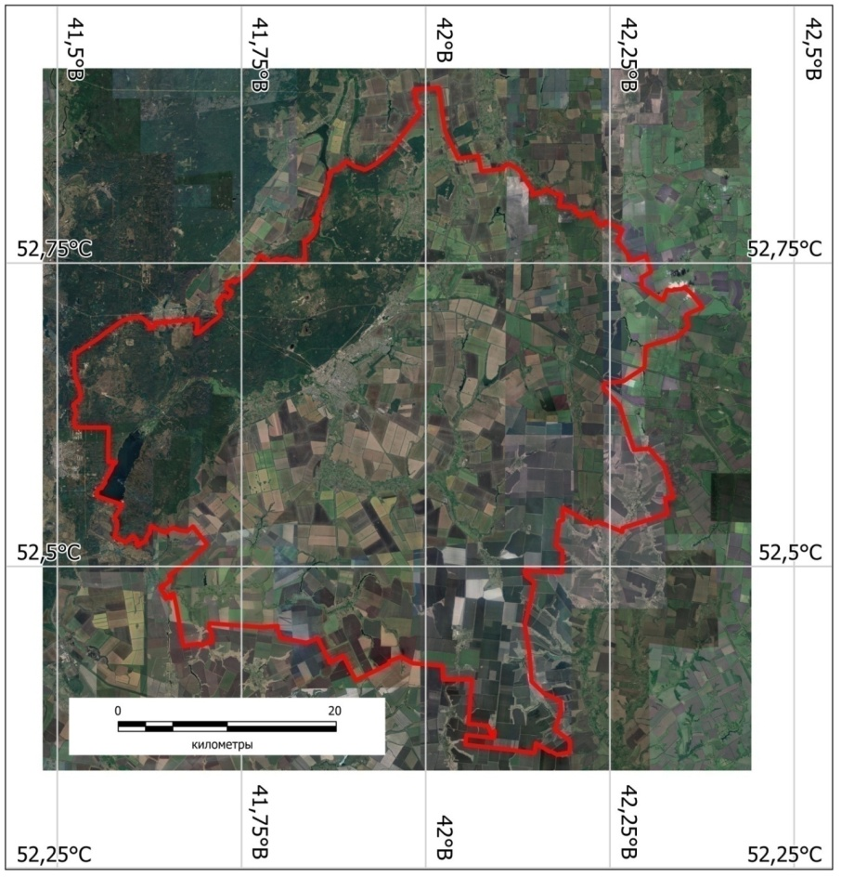
Рис.1 Космический снимок Рассказовского района

Склоновый тип местности на космическом снимке проявляется по серому и белесому фототону, а также выходами пород с резкими линиями промоин и оврагов, контрастным освещением склонов балок, темными полосами и пятнами сырых днищ и мочажин. Склоновый тип местности характеризуется резкой пространственной дифференциацией ландшафтной структуры и большим разнообразием ПТК, что определяется интенсивным протеканием эрозионных процессов. [11]
На космическом снимке некоторые участки имеют серый или светло-серый. Надпойменно-террасовый тип местности расположен вдоль ручья Шевырляй и определяется небольшими заболоченными участками ивняков и осинников и на космическом снимке можно проследить такие заболоченные участки, они выделяются темными пятнами и выступами оголенного песка. Например, вдоль реки Дальняя Кёрша надпойменно-террасовый тип местности на космическом снимке представлен крапчатами сосняками, светлыми пятнами оголенных песчаных отложений. На некоторых участках, например территория поселения Ванские Выселки рассматриваемый тип местности представлен необлесенным в прошлом селитебным ландшафтом, здесь также представлено обилие участков с выходами развеваемого ветром песчаного аллювия, бугристо-котловинным микрорельефом. Севернее располагается урочище Булгаковские Выселки оно представляет собой сочетание, как открытых участков, так и облесенных территорий. Открытые участки имеют на снимке светло-серый, серый тон изображения и для них характерно на местности открытые пески и песчаные отложения с незначительным дерном. На таких участках деревьев немного, они разбросаны неравномерно и достаточно удалены друг от друга, чаще всего преобладает сосна обыкновенная, иногда встречаются березы и ближе к увлажненным местам можно встретить молодые судубравы с примесью березняков. Что касается облесенных территорий, то они располагаются вокруг урочища. Эти территории представлены суборями и судубравами разной увлажненности, как правило, вдоль реки Дальняя Керша располагаются дубравы и судубравы, но преобладают дубравы. Где располагаются открытые небольшие участки, они представлены степными видами и различными кустарниками. Вышеуказанные открытые участки сформированы за счет того, что в прошлом здесь была распространена распахиваемость территорий, но в будущем в связи с уходом населения эти открытые участки могут, занят древесные породы. [11]
Надпоймено-терасовый тип местности образован семействами урочищ распахиваемых и селитебных полого-широковолнистых террас различного уровня.
Зандровый тип местности на космических снимках и полевых исследованиях имеет следующие диагностические признаки: приуроченность к междуречным водоразделам; господство бугристо эолового рельефа с обилием озер и болот. [11]
На космическом снимке зандровый тип местности можно определить по неоднородному пятнистому с серым крапом лесных массивов фототону, по белым и светло-серым плешинам оголенных мест и дорог, по темным пятнам болот и озер с кольцевыми зернистыми и мелкозернистыми рисунками кустов. Междуречный бугристо-песчаный тип местности ярко представлен на территории Рассказовского района. Доминирующим признаком дешифрирования является наличие болот и озер. Болота и болотные территории распространены практически повсеместно в преобладающей части лесных массивов. Болота отражаются на космическом снимке темно и темно-синим цветом. Несколько болотных микроландшафтов образуют болотное урочище. Водные объекты в данном случае болота сравнительно легко дешифрируются по снимкам оптического диапазона, так как водная поверхность имеет уникальные спектральные свойства, позволяющие легко отличить ее от других видов поверхностей. Для болот и болотных территорий характерно значительное снижение спектральной отражательной способности от видимого к ближнему инфракрасному излучения диапазону спектра, и еще больше снижение в среднем инфракрасном излучении диапазоне. В ближнем ИК в среднем ИК диапазонах спектра вода поглощает свыше 90% солнечного излучения. В связи с этим на снимках болота являются наиболее темными и представляют собой темные пятна с различными вкраплениями из растительности при наличии её. Так как территория Рассказовского района богата болотами, болотные участки можно рассматривать как болота-объекты, которые имеют устойчиво отрицательные значения нормализованного разностного вегетационного индекса NDVI. Важным дешифровочным признаком верховых болот являются сосняки с примесью ели. Низинные болота, как правило, располагаются вдоль рек и отмечаются присутствием березы, осины, сосны и ивняков. Свойства водной поверхности позволяют достаточно легко выделять границу воды и суши или затопленные участки территории по снимкам в автоматическом режиме, используя для этого специальные спектральные индексы. Наиболее эффективные из них основываются на разности спектральной яркости в видимой и средней ИК зонах спектра, например модифицированный нормализованный разностный водный индекс mNDVI. Этот индекс рассчитывается по следующей формуле mNDVI =GREEN-SWIR/GREEN+SWIR, где GREEN – это отражение в зеленой части спектра, а SWIR – это отражение в красной области спектра. Часть излучения в видимом диапазоне приникает в толщу воды, что делает возможным использование снимков для изучения некоторых свойств водных объектов, например мутности и загрязнения. [12]
Используя калькулятор растров в программе QGIS можно посмотреть, как отражаются те или иные объекты в разные временные промежутки, но более правильное и информативное отражение и отображение получается при наличии достаточно чистой воды.
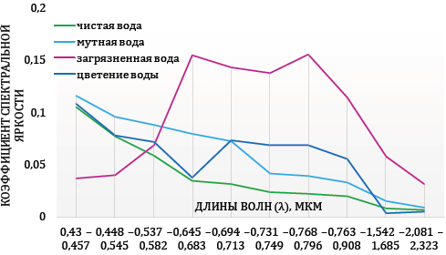
Рис.2 Кривые спектральной отражательной способности чистой и загрязненной водной поверхности, построенные по снимкам
Рассказовского района

Цветущая вода или загрязненная вода отражается лучше в видимом и инфракрасном спектрах. [12] Территория Рассказовского района подвержена разливу водных объектов, половодью и паводкам. Для предупреждения, анализирования, предупреждения чрезвычайных ситуаций необходим постоянный мониторинг объектов риска в период половодья и паводков. В настоящее время очень актуально при таком мониторинге использовать ДДЗ, которые могут позволить осуществлять наблюдение, оценивать ущерб, а также прогнозировать паводки и другие неблагоприятные явления. С помощью космических снимков и индексов, которые позволяют узнать и дешифрировать ту или иную территорию возможно описание территории и прогнозирование. Например, водный индекс WRI используется для установления содержания влаги в растительном покрове. Данный индекс принято рассчитывать по формуле WRI= GREEN+RED/NIR+SWIR. Этот индекс позволяет выделить водные объекты на изучаемой территории, также по нему можно определить примерный уровень поднятия воды в реках и ручьях. При анализе и сравнении космических снимков в разные времена года, один и тот же участок выглядит по-разному. Для поймы реки Дальняя Керша, как и для пойм большинства других рек Окско-Донской равнины, характерна отчетливо выраженная ступенчатость.
Древесная растительность на космическом снимке представлена цветами зеленого оттенка, а территории с сухой, степной, травяной растительностью в летне-осенний период представлена желто-коричневым фоном.
В целом поверхность, покрытая сфагновыми мхами и кустарничками, характеризуется достаточно высокой яркостью как в видимом, так и в ближнем и среднем ИК диапазоне. [11]
В синтезе естественных цветов она имеет различные оттенки светло-зеленого, бежевого, желтоватого. На таком фоне участки сосновых лесов на гривах выглядят темно-зелеными. Например, озеро Чистое вытянулось почти на километр с юга на север, имеет грушевидную форму. Берега озера низкие и заболоченные.

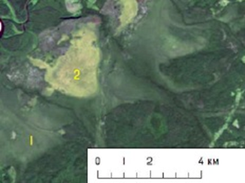
Рис.3 Озеро Чистое в синтезе естественных цветов, с лесной и степной растительностью
2.Создание ландшафтной карты

При создании ландшафтной карты в первую очередь определяется цель ландшафтного картографирования. Первый этап это подготовительный, в него входит выбор исследуемого объекта или территории, определение сроков полевых исследований, камеральной обработки и сдача готовой карты. Необходимо выбрать масштаб исследования и итоговой ландшафтной карты, при этом масштаб рабочего варианта карты и исходных картографических материалов должен быть крупнее, чем итоговой карты. Ландшафтные карты могут быть составлены в крупном, среднем и мелком масштабах. Если картографирование крупномасштабное, то это всегда большой объем полевых съемочно-картографических работ с использованием топографических карт и космических снимков. На таких картах можно изображать геосистемы локального и регионального уровней. Среднемасштабное и мелкомасштабное картографирование основывается на анализе и обобщении материалов крупномасштабных съемок и на дешифрировании космических и аэрофотоснимков. При создании ландшафтной карты существуют следующие методические рекомендации. Сначала идет подготовка математической основы карты (геодезическая основа, масштаб, координатная сетка). Затем следует подготовка общегеографической части, то есть гидрографии, границ, населенных пунктов. Для будущей карты необходимо создание базы данных исследуемой территории или участка местности, которая должна включат картографические материалы, космические снимки, текстовые документы и статистику. Перевод картографической информации с бумажных носителей в векторную форму в рамках единой математической основы.
При составлении ландшафтной карты также существуют рекомендации и определенные процедуры. Первым создается тематическая часть карты, которая, должна отражать ландшафтную структуру исследуемой территории. Разработка и составление легенды карты, авторского оригинала.
Согласно А.М. Берлянту, различают следующие виды авторских документов: авторский эскиз; авторский макет; авторский оригинал. [4]
Если рассматривать среднемасштабное ландшафтное картографирование, то обычно объектами являются провинции, ландшафты, физико-географические области, то есть объекты регионального уровня. Базой информативности служат топографические и тематические карты, мультиспектральные космические снимки, данные наблюдений. Формирование базы данных облегчается с помощью геоинформационных технологий. В базе данных хранятся растровые изображения топографических и тематических карт. [10]
Современные программные ГИС – пакеты позволяют привязывать пространственные данные разных форматов и представлений. Выделяют данные по форме хранения: аналоговые данные – данные, находящиеся на бумажном носителе; цифровые данные – данные, находящиеся в цифре.
Что касается привязки атрибутивных данных в программном пакете MapInfo возможно заполнить атрибутивные данные как вручную, так и автоматически. При разработке ландшафтной карты используют информацию общегеографического и тематического содержания, которая переведена в векторный формат. В общегеографический блок входят гидрография линейная, гидрография площадная, горизонтали, формы рельефа, населенные пункты, границы территории. Вся информация для этого блока создается на базе топографических карт, а актуализация информации осуществляется по космоснимкам и другим материалам.
Тематический блок включает таблицы, как почвы, растительность, геоморфология. Данные о растительном покрове могут быть представлены в виде значков, линий, контуров, надписей. После создаются тематические слои ландшафтной карты, которые отображены на ней качественным фоном или внемасштабными знаками (урочища балок). В зависимости от назначения карты и цели картографирования меняется количество этапов и процедуры создания карты. [12]
Создание карты типов местности, которые будут отражать растительный покров и гидрографическую сеть, можно создать при дешифрировании космического снимка территории Рассказовского района по вышеуказанным принципам, такие карты создаются в современную эпоху с помощью геоинформационных технологий. На такой карте будут отображаться ландшафтно-типологическая структура изучаемой территории, объекты гидрографии, дороги, участки с наибольшим и наименьшим бонитетом лесов, участки гарей, участки высокопродуктивных и богатых по разнообразию территорий, участки с преобладанием той или иной породы лесных деревьев, наиболее перспективные территории для включения в список ООПТ. (Приложение 1,2)
Получившиеся карты отражают ландшафтно-типологическую структуру Рассказовского района и, следовательно, будет целесообразно выделить перспективные территории с максимальным разнообразием ландшафтов. В ходе исследований было выявлено, что на территории Рассказовского района еще существуют территории с наименьшей степенью антропогенной нагрузки, поэтому так важно сохранить эти территории в виде включения их в список ООПТ, или, созданием экологических троп, и или, территорий с экологическим статусом посещений. Все карты были созданы при помощи программ QGIS и MapInfo.

Результаты исследований и их обсуждение

В ходе проведения полевых и ландшафтно-индикационных исследований с помощью геоинформационных технологий была изучена территория Рассказовского района, было проведено дешифрирование исследуемой территории, анализ, сравнение, сопоставление разных космических снимков, а также общегеографических и ландшафтных карт. Были выделены перспективные территории для включения в перечень ООПТ. В ходе исследований было выделено две территории, которые обладают максимальным ландшафтным и биологическим разнообразием.
Первой территорией является окрестности двух близко расположенных болот, это болота Кудельное и болото Чистое озеро. Эти болота представляют систему взаимосвязанных болот, схожих по околоводной растительности, видовому разнообразию, но каждое из них имеет характерные отличия в растительности, пусть и небольшое. Типы лесных угодий вблизи болот характеризуется и представлены дубравами, судубравами в комплексе со свежим бором, а также ивняками и ветлянниками с примесью осокорников и ольшаников.
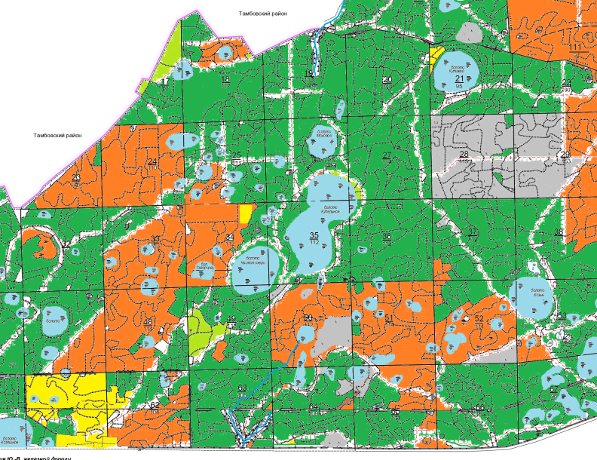
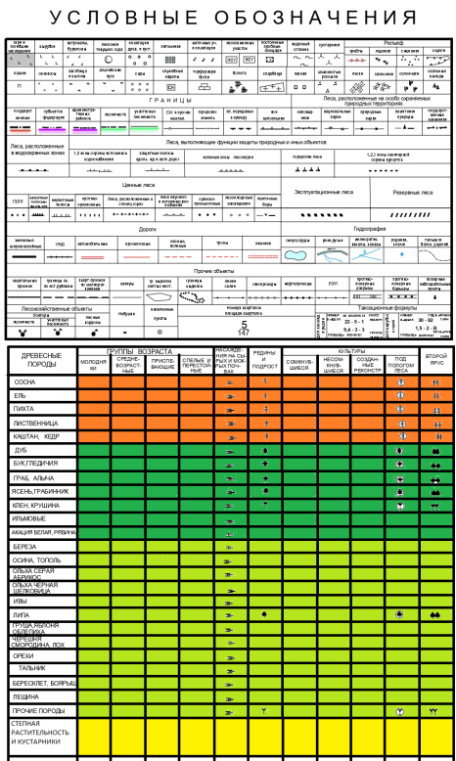
Рис. 4 Система взаимосвязанных болот как перспективная территория для включения в список ООПТ, болото Кудельное и болото Чистое озеро

Вторым перспективным участком является взаимосвязанная система Озера Чистого и близко расположенного болота Мохового. Эта территория представляет сочетание как степной, так лесной растительности. К западу и северу от озера Чистое располагается территория, представленная степными участками и характерной растительностью, это различное сочетание разнотравья, ковыль встречается редко, так как такие степные участки представляют собой северный луговой вариант степи. Ковыль перистый включен в перечень (список) объектов растительного мира, занесенных в Красную книгу Тамбовской области. Леса и лесные территории представлены свежими судубравами, которые произрастают на слабоподзолистых, сильно гумусированных супесях. Такие условия являются наилучшими для развития и формирования сосны, которая достигает I – I-а классов бонитета. С сосняками произрастают также дуб, вяз, клен, липа. Растительный покров достаточно богат, встречаются сныть, звездчатка, черника, кислица, плаун, у болот и во влажных местах распространена клюква.
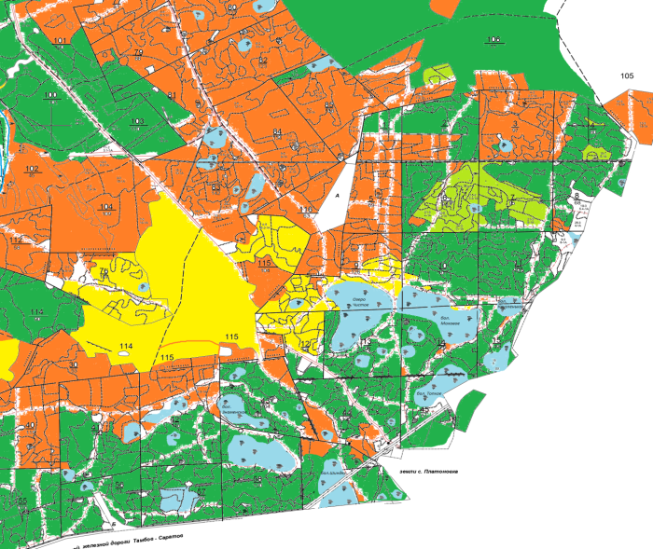
Рис. 5 Перспективная территория для включения в список ООПТ, в виде взаимосвязанной системы Озера Чистого и Болота Мохового на территории Рассказовского района (Условные обозначения смотрите Рис.4 или в приложении 5)

Выводы

Изучив территорию Рассказовского района, роль, эффективность геоинформационных технологий в ландшафтных исследованиях можно сделать следующие выводы:
1. Геинформационные технологии, геоинформатика в современную эпоху занимают важную роль в ландшафтных исследованиях. Такие технологии достаточно эффективны.
2. В исследованиях ландшафтов, возможно, применять различные геоинформационные технологии в комплексе с полевыми исследованиями, например ландшафтно-индикационные исследования совместно с дешифрированием космических снимков.
3. С помощью геоинформационных технологий, возможно, изучить территорию, создать и разработать ландшафтные карты, выделить территории, сохранившие разнообразие экосистем, ландшафтов и впоследствии рекомендовать присвоить им статус ООПТ.
4. В ходе исследовательской работы были выделены две территории, обладающие максимальным ландшафтным и биологическим разнообразием. Это территории взаимосвязанных болот Кудельное и болото Чистое озеро, а также взаимосвязанная система Озера Чистого и Болота Мохового.

Заключение

В ходе выполнения исследований была изучена, продешифрирована территория Рассказовского района, проведены исследования ландшафтной индикации, а именно гидроиндикация по дешифровочным признакам, описаны и анализированы дешифровочные признаки экоярусов природных комплексов, описаны ПТК типы местности Рассказовского района, была созданы ландшафтные карты, отражающие ландшафтно-типологическую структуру Рассказовского района в наиболее богатых по ландшафтному разнообразию лесных массивах. Была изучена и рассмотрена роль и эффективность геоинформационных технологий в ландшафтных исследованиях. Основными типами леса являются сосняки, дубравы, березняки, осинники и ольшаники. Эти типы леса хранят биоразнообразие, в них располагаются местообитания живых организмов, то есть эти территории обеспечивают целостность экологических систем, поэтому так важно сохранить эти территории и по возможности присвоить им статус ООПТ. На таких сохранившихся территориях уместно применять экологически ориентированное лесное хозяйство – это ведение лесного хозяйства, которое без существенного сокращения лесных земель способно поддерживать и сохранять соответствующий природным условиям уровень биотопического и биологического разнообразия во всех проявлениях практически на всех категориях земельного фонда лесных и степных территорий. Современные ландшафтные исследования в современное время уже невозможно представить без цифровизации и геоинформационных технологий, так как большинство ландшафтных карт создаются с помощью геоинформатики.

Список использованной литературы

1.Абрамова Л.А. Природа и ландшафты Тамбовской области/Л.А. Абрамова-Тамбов: Издательство ТГУ, 2012.С.-103
2. Абрамова Л.А. Ландшафтно-экологическая характеристика Платоновского и Рассказовского производственных участков/Л.А. Абрамова, С.Ю. Маркелов //Ландшафтные и экологические исследования природных и антропогенных систем. Материалы IV Общероссийской (с международным участием) научно-практической конференции (заочной) посвященной 85 летию высшего географического образования в Тамбовской области. Тамбов:-Изд-во ТГУ,2022. С.16-23
3. Берлянт А.М. Картография: У.для вузов. – М.: Аспект Пресс, 2002 – С. 336
4. Берест В.Г. Руководство к проведению комплексной полевой практики по физической географии/ В.Г. Берест //. Тамбов: ТГУ, 1991. - С. 28-58.
5. Богомазов С.В., Е.В. Павликова, О.А. Ткачук, Н.Н. Тихонов. ГИС–технологии: учебное пособие / Сост.: С.В. Богомазов, Е.В. Павликова, О.А.Ткачук, Н.Н. Тихонов. – Пенза: РИО ПГСХА, 2016. – 150 с.
6.Востокова А.В. Оформление карт. М.: Издательство МГУ, 1989. С.200
7. Викторов C.B. Ландшафтно-индикационные направления в работах советских исследователей. В кн.: Новые методы физико-географических исследований. 1980, с.28-30.
8. Дубровин О.И., Дубровина И.В. Зоны с особыми условиями использования территории – объекты ГИС – картографирования в территориальном планировании развития территорий.
9.Дубинин М.Ю. NDVI - теория и практика. Электронный ресурс. Режим доступа: https://gis-lab.info/qa/ndvi.html (дата обращения – 13.05.2019).
10.Дудник Н.И. Региональные ландшафтные особенности Тамбовской области/ Н.И.Дудник – Тамбов, 2000.
11. Дудник Н.И. Система особо охраняемых природных территорий (ООПТ) в Тамбовской области/ Н.И. Дудник, М.М. Забелин, С.А. Шепелева// Вопросы региональной экологии.- Тамбов: ТГУ, 1998. С. 10-12.
12.Космические методы геоэкологии. Атлас / под ред. В.И. Кравцовой. М., Географический факультет МГУ им. М.В Ломоносова,1998. 108 с.
13. Кравцова В.И. Космические методы исследования почв. М., Аспект Пресс, 2005. 199 с.
14. Кравцова В.И., Митькиных Н.С. Устья рек России. Атлас космических снимков / Под ред. В.Н. Михайлова. – М.: Научный мир, 2013. 124 с.
15. Красная книга Тамбовской области [Текст]: растения, лишайники, грибы. – Изд. второе, доп. / Г. С. Усова, В. А. Агафонов, К. И. Александрова, Е. А. Иванова, И. А. Иванова, Г. Г. Куликова, Е. Э. Мучник, А. И. Ртищева, А. С.Соколов, Л. А. Соколова, А. П. Сухоруков, С. В. Усов, В. Ф. Фирсов, Н. Ю. Хлызова. – Тамбов, 2006. – С. 179.
16. Кузьмина М.М, Вопросы рекреационного использования территории Тамбовской области/ М.М. Кузьмина // Тамбовский край: Учебное пособие Часть I Тамбов: ТГУ, 2003. С. 97-111.

Приложения

Приложение 1 Ландшафтно-типологическая структура на примере Платоновского участкового лесничества, условные обозначения см. в приложении 5

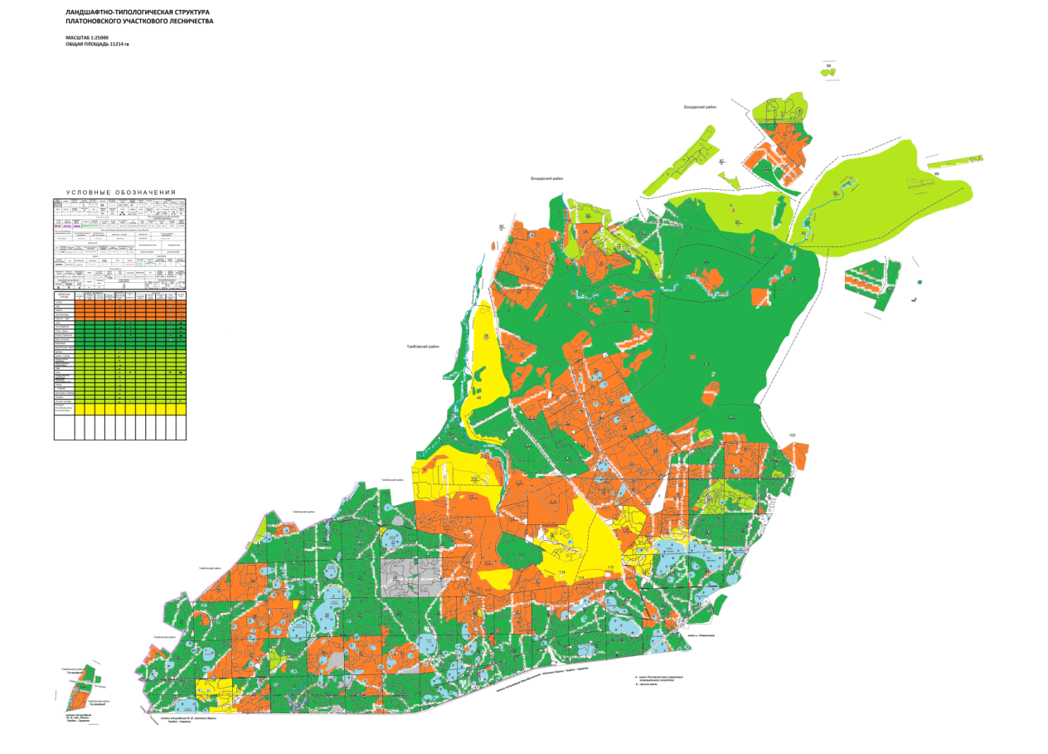

Масштаб 1:25000

Приложение 2 Выделенные перспективные территории в пределах Рассказовского лесхоза, условные обозначения см. в приложении 5

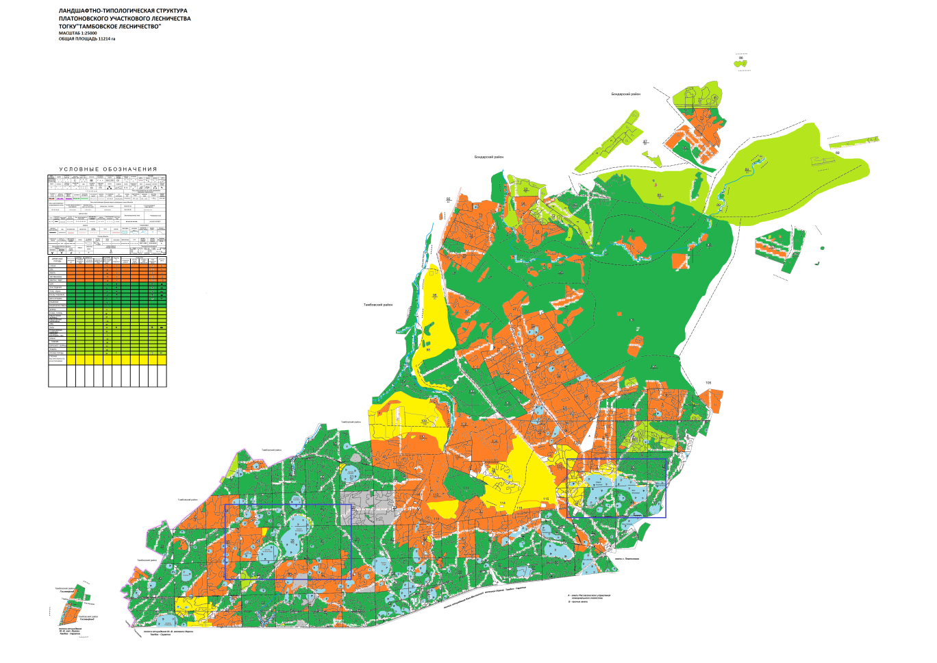
Масштаб 1:25000

Приложение 3
Система взаимосвязанных болот как перспективная территория для включения в список ООПТ, болото Кудельное и болото Чистое озеро, условные обозначения см. в приложении 5
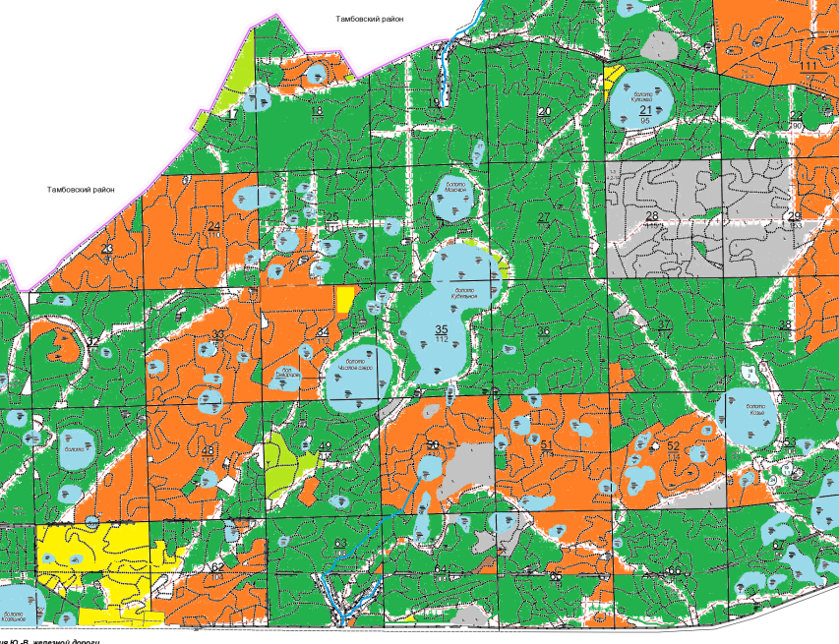

Масштаб 1:25000

Приложение 4 Перспективная территория для включения в список ООПТ, в виде взаимосвязанной системы Озера Чистого и Болота Мохового на территории Рассказовского района
Условные обозначения см. в приложении 5
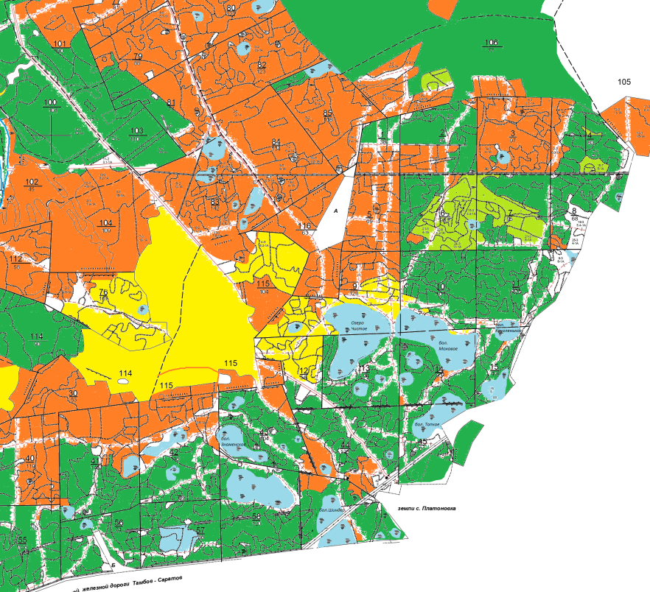

Масштаб 1:25000

Приложение 5 Условные обозначения
